UNIVERSIDAD DE LAS FUERZAS ARMADAS

ESPE
DEPARTAMENTO DE CIENCIAS DE LA COMPUTACIÓN

INVESTIGACIÓN EN INGENIERÍA DE SOFTWARE


INGENIERÍA DE SOFTWARE
Integrantes:
Yostin Sisalema

Docente: Ángel Marcelo Rea Guamán

NRC: 30821

Fecha: 14 de julio de 2026

PROCESO DE LOS ESTUDIOS DE CASO EN INGENIERÍA DE SOFTWARE

INTRODUCCÍON
El estudio de caso es un método de investigación empírica el cual es muy utilizado en Ingeniería de Software/sistemas para poder analizar un fenómeno dentro de su contexto real, sobretodo cuando los límites no son evidentes. Este permite examinar en profundidad las prácticas, herramientas o procesos de desarrollo de software dentro de una organización ya sea este grande o pequeña, combinando entrevistas, observación y revisión documental para construir hallazgos que sean verificables.
Este manual describe el proceso mediante el cual el investigador principal, el equipo de investigación y los informantes u organización objetivo de estudio planifican, ejecutan y comunican un estudio de caso, observaremos desde la definición del protocolo de investigación hasta la construcción de la cadena de evidencia, el análisis de los hallazgos y la publicación del informe final. Su propósito es servir como referencia para la ejecución ordenada y trazable de este tipo de investigaciones.
- OBJETIVOS
  - Objetivos Generales
Analizar el proceso de los estudios de caso en Ingeniera de Software como método de investigación, describiendo sus fases, actividades y roles, con el fin de establecer una guía metodológica que pueda orientar la correcta planificación y su ejecución.

Objetivos Específicos
- Describir los fundamentos teóricos y las fases del estudio de caso como método de investigación en la Ingeniería de Software, tomando como referencia el marco metodológico propuesto por Runeson y Host.
- Modelar el proceso de los estudios de caso mediante un diagrama BPMN que represente las actividades, los roles y los puntos de decisión importantes que intervienen en la ejecución.
- Elaborar un manual de proceso que documente las actividades, responsables, entradas, salidas e indicadores del estudio de caso, facilitando su aplicación en proyectos de investigación en Ingeniería de Software.

DESCRIPCIÓN DEL PROCESO

Diagrama de Flujo
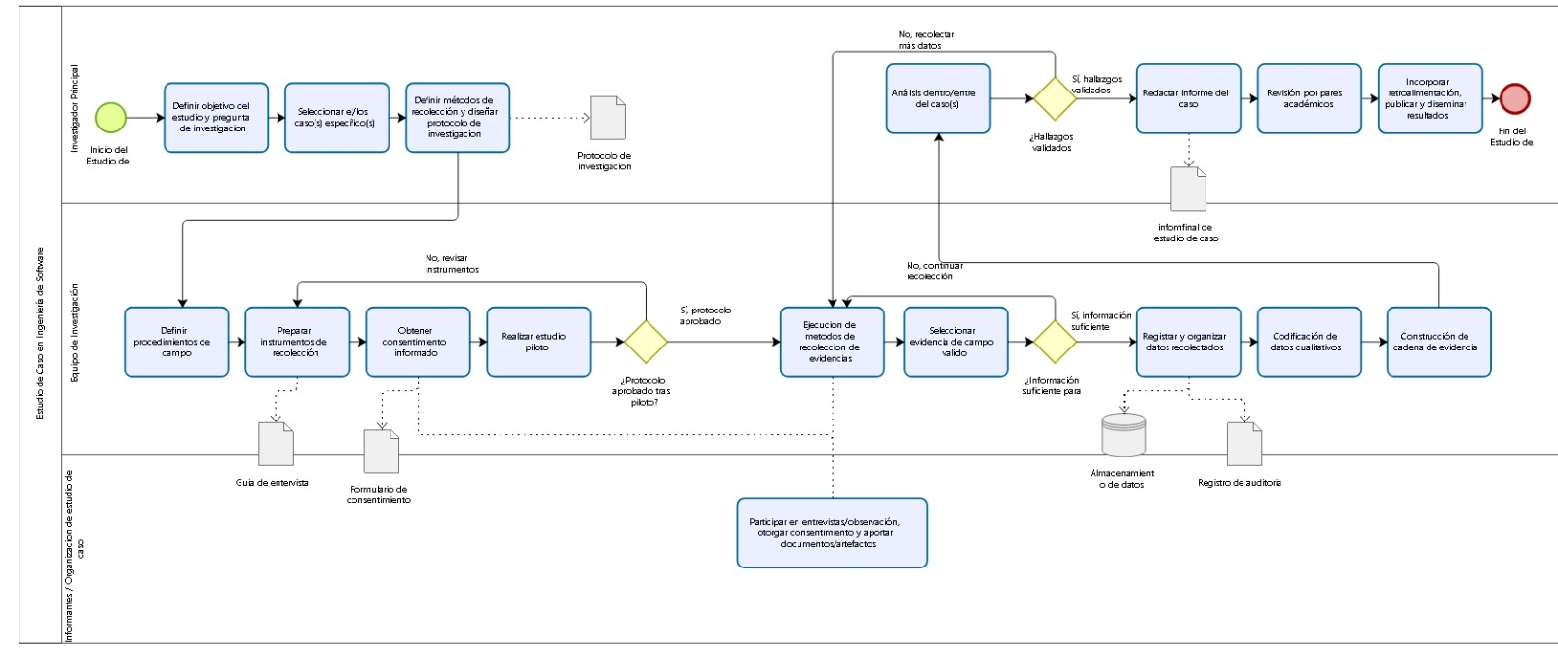

Descripción de Actividades

No. | ACTIVIDAD | DESCRIPCION DE LA ACTIVIDAD | RESPONSABLE | ENTRADA | SALIDA | DOCUMENTO DE REFERENCIA/SISTEMA
1 | Definir objetivo del estudio y pregunta de investigación | El investigador principal establece el objetivo general del estudio de caso y formula la pregunta de investigación que orientará todo el proceso, delimitando el fenómeno contemporáneo que se analizará dentro de su contexto real. | Investigador Principal | Necesidad o problema de investigación identificado | Objetivo del estudio y pregunta de investigación definidos
2 | Seleccionar el/los caso(s) específico(s) | Con base en el objetivo y la pregunta de investigación, se selecciona el caso o los casos que serán objeto de estudio, aplicando criterios de relevancia, accesibilidad y pertinencia respecto al fenómeno investigado. | Investigador Principal | Objetivo del estudio y pregunta de investigación | Caso(s) de estudio seleccionado(s)
3 | Definir métodos de recolección y diseñar protocolo de investigación | El investigador principal determina los métodos de recolección de datos que se emplearán (entrevistas, observación, documentos y artefactos) y elabora el protocolo de investigación que normará la ejecución del estudio de caso. | Investigador Principal | Caso(s) de estudio seleccionado(s) | Protocolo de investigación elaborado | Protocolo de investigación
4 | Definir procedimientos de campo | El equipo de investigación traduce el protocolo en procedimientos operativos de campo, estableciendo el cronograma, los roles del equipo y la logística necesaria para la recolección de evidencia. | Equipo de Investigación | Protocolo de investigación | Procedimientos de campo definidos
5 | Preparar instrumentos de recolección | Se elaboran y validan los instrumentos que se utilizarán durante la recolección de datos, entre ellos la guía de entrevista que orientará las conversaciones con los informantes. | Equipo de Investigación | Procedimientos de campo definidos | Instrumentos de recolección elaborados | Guía de entrevista
6 | Obtener consentimiento informado | El equipo de investigación gestiona la autorización de los participantes e informantes clave, formalizando su participación voluntaria en el estudio mediante la firma del formulario de consentimiento. | Equipo de Investigación | Instrumentos de recolección elaborados | Consentimiento informado de los participantes | Formulario de consentimiento
7 | Realizar estudio piloto | Se aplican los instrumentos a pequeña escala para verificar su claridad, pertinencia y funcionalidad antes de la recolección definitiva. Con base en los resultados se evalúa si el protocolo queda aprobado (¿Protocolo aprobado tras piloto?): en caso negativo se retorna a la preparación de instrumentos para ajustarlos, y en caso positivo el proceso continúa hacia la ejecución de la recolección de evidencias. | Equipo de Investigación | Consentimiento informado de los participantes | Protocolo validado
8 | Ejecución de métodos de recolección de evidencias | El equipo de investigación aplica en campo los métodos definidos en el protocolo (entrevistas, observación directa y recopilación de documentos y artefactos), en coordinación con los informantes y la organización objeto del caso de estudio. | Equipo de Investigación | Protocolo aprobado | Evidencias recolectadas en campo
9 | Participar en entrevistas/observación, otorgar consentimiento y aportar documentos/artefactos | Los informantes y la organización objeto de estudio participan en las entrevistas y sesiones de observación convocadas por el equipo de investigación: formalizan su consentimiento informado y aportan los documentos y artefactos requeridos durante la ejecución de la recolección de evidencias. | Informantes / Organización del estudio de caso | Solicitud de participación del equipo de investigación | Consentimiento formalizado; evidencias y artefactos aportados
10 | Seleccionar evidencia de campo válido | El equipo de investigación revisa la evidencia recolectada y descarta la que no cumple criterios de calidad o pertinencia. Se evalúa si la información reunida es suficiente para el caso (¿Información suficiente para el caso?): si no lo es, se retorna a la ejecución de la recolección; si lo es, el proceso continúa hacia el registro de los datos. | Equipo de Investigación | Evidencias recolectadas en campo | Evidencia de campo válida
11 | Registrar y organizar datos recolectados | Los datos validados se registran y organizan en un repositorio estructurado, dejando constancia de su procedencia y del proceso seguido para su obtención. | Equipo de Investigación | Evidencia de campo válida | Datos recolectados registrados y organizados | Almacenamiento de datos; Registro de auditoría
12 | Codificación de datos cualitativos | El equipo de investigación codifica la información cualitativa registrada, identificando categorías y patrones que permitan estructurar el análisis del caso. | Equipo de Investigación | Datos recolectados registrados y organizados | Datos cualitativos codificados
13 | Construcción de cadena de evidencia | Se establece la trazabilidad entre la pregunta de investigación, los datos recolectados, su codificación y las conclusiones del estudio, de manera que cualquier hallazgo pueda rastrearse hasta la evidencia que lo sustenta. | Equipo de Investigación | Datos cualitativos codificados | Cadena de evidencia construida
14 | Análisis dentro/entre del caso(s) | El investigador principal analiza los datos de cada caso individualmente y, cuando aplica, contrasta los hallazgos entre los distintos casos del estudio. Se valida si los hallazgos son consistentes y están respaldados por la evidencia (¿Hallazgos validados satisfactoriamente?): si no lo están, se retorna a la ejecución de la recolección de evidencias para reunir más datos; si lo están, el proceso continúa hacia la redacción del informe. | Investigador Principal | Cadena de evidencia construida | Hallazgos validados
15 | Redactar informe del caso | El investigador principal elabora el informe final del estudio de caso, documentando el objetivo, el contexto, los métodos aplicados, los hallazgos obtenidos y las conclusiones del análisis. | Investigador Principal | Hallazgos validados | Informe final de estudio de caso | Informe final de estudio de caso
16 | Revisión por pares académicos | El informe del caso es sometido a la revisión de pares académicos, quienes evalúan el rigor metodológico y la validez de los hallazgos presentados. | Investigador Principal | Informe final de estudio de caso | Observaciones de la revisión por pares
17 | Incorporar retroalimentación, publicar y diseminar resultados | El investigador principal incorpora las observaciones recibidas de la revisión por pares, y procede a publicar y difundir los resultados del estudio de caso entre la comunidad académica y las partes interesadas, dando por concluido el proceso. | Investigador Principal | Observaciones de la revisión por pares | Resultados del estudio de caso publicados y difundidos

GLOSARIO DE TÉRMINOS

TÉRMINO/ABREVIATURAS | DESCRIPCIÓN
Estudio de caso | Método de investigación empírica que analiza un fenómeno contemporáneo dentro de su contexto real, especialmente cuando los límites entre el fenómeno y el contexto no son evidentes.
Protocolo de investigación | Documento que norma la ejecución del estudio de caso, definiendo el objetivo, la pregunta de investigación, los métodos de recolección y los procedimientos a seguir.
Consentimiento informado | Autorización voluntaria y documentada mediante la cual un informante acepta participar en el estudio, conociendo su propósito, alcance y el uso que se dará a la información aportada.
Cadena de evidencia | Trazabilidad que vincula la pregunta de investigación, los datos recolectados, su codificación y las conclusiones del estudio, permitiendo rastrear cada hallazgo hasta la evidencia que lo sustenta.
Codificación de datos cualitativos | Proceso mediante el cual la información cualitativa recolectada se organiza en categorías y patrones que facilitan su análisis.
Hallazgo | Resultado del análisis dentro o entre los casos de estudio, que debe estar respaldado por la cadena de evidencia antes de ser incorporado al informe final.

